



(xx) 9.9988-7766 
(xx) 3535-4444

REV. 01/21
SEJA BEM VINDO À XXXX TELECOM

Você acaba de assinar a melhor internet da cidade, nós prezamos pela qualidade do serviço prestado e nosso suporte não tem enrolação.
A VELOCIDADE DA SUA INTERNET É DE:
_______ MEGA

Para se conectar à sua internet utilize os seguintes dados:
NOME DA REDE: ________________________________

SENHA DO WIFI: ________________________________
(tudo minúsculo e junto, sem espaços)

Mais uma vez Seja Bem Vindo, caso tenha alguma dúvida fique à vontade para perguntar, aproveite e acesse nosso site nomedoprovedor.com.br e fique por dentro das novidades.
Curta também nossa página no  facebook.com/NomedoProvedor
VOCÊ ESTÁ SEM CONEXÃO COM À INTERNET?
Na maioria dos casos problemas de conexão como a falta de sinal podem ser facilmente resolvidos verificando:
1º. Se todos os cabos de conexão estão ligados corretamente na fonte da antena:
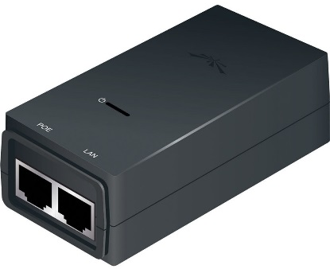
ENTRADA POE:
Deve ser ligado o cabo que vai para a antena (normalmente um cabo na cor preta)
FONTE:

ENTRADA LAN:
Deve ser ligado o cabo que vai para o Roteador Wifi.
Caso os cabos estejam conectados corretamente, verifique também se a fonte está ligada na tomada, quando ligada ela acende uma luz verde ou branca na parte superior.
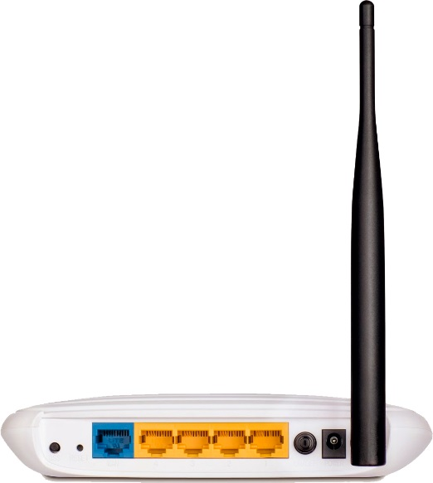
2º. Verifique se os cabos no Roteador Wifi
estão ligados corretamente:
ENTRADA AZUL OU PORTA WAN:
Ligue o cabo que vem da entrada LAN da fonte.
ENTRADA AMARELA OU PORTAS LAN:
Ligue o cabo que vai para o computador e
outros dispositivos de rede (tv, vídeo-game,
impressora, etc)
ROTEADOR:

AINDA CONTINUA SEM CONEXÃO COM À INTERNET?
Você já verificou todos os cabos conforme procedimentos anteriores e a internet não voltou a funcionar?

Faça o seguinte procedimento:
Desligue a Fonte da Antena da Tomada
Ao desligar a fonte da antena a luz que indica seu funcionamento deve apagar em alguns segundos.
Mantenha a fonte desligada e desligue também o roteador.
Para isso retire o roteador da tomada, as luzes do mesmo também devem apagar.
Mantenha o roteador e a fonte da antena desligados por cerca de 2 minutos, depois ligue primeiro a fonte da antena e depois de 1 minuto o roteador wifi.
Depois reinicie também seu computador, notebook, tablet, celular e demais dispositivos que se conectam à internet.

Com este procedimento sua internet deve retornar, caso não retorne entre em contato com o nosso suporte técnico.

SUA INTERNET ESTÁ LENTA?
Normalmente problemas de velocidade são externos e alheios à nossa vontade e capacidade técnica, inicialmente verifique o seguinte:
Se seu computador ou celular não está sobrecarregado com muitos aplicativos e programas ou ainda com algum tipo de vírus ou spyware, sendo que isso pode influenciar diretamente na velocidade da internet, antes de acionar nosso suporte técnico verifique se está tudo ok com seu computador, notebook ou celular.
Verifique também se você não conectou mais dispositivos (computadores, notebooks, tablets, celulares, etc) que a velocidade da sua conexão suporta? muitas pessoas conectadas ao mesmo tempo podem ocasionar lentidões.
Você também pode fazer um teste de velocidade, para isso acesse nosso site: velocidade.nomedoprovedor.com.br
Antes de realizar o teste de velocidade:
- Cancele todos os downloads abertos.
- Fique próximo de seu roteador.
- Saia dos sites de vídeos e jogos.
- Cancele outros testes de velocidade.
- Desative o wifi de tablets e smartphones.

Se depois de fazer todas a verificações acima você ainda acha que sua internet está lenta fale com nosso suporte técnico.
QUER TROCAR O NOME DA SUA REDE WIFI?
Caso você tenha conhecimentos básicos de informática e internet poderá realizar a troca do nome da rede e a senha do seu wifi seguinte os passos abaixo:
1º Acesse a configuração do roteador:
Para isso abra o navegador em seu computador, notebook, tablete ou celular (normalmente Google Chrome ou Firefox).
2º Digite na barra de endereço o seguinte endereço:
192.168.0.1
(Não se esqueça dos pontos e não dê espaço entre eles)
3º Ele irá solicitar um usuário e senha de configuração, o padrão é usuário: admin e senha: admin
Caso ele já tenha sido configurado pela nossa empresa o padrão que utilizamos é usuário: user123 e senha: senha123
4º Após entrar na configuração do roteador vá até WIRELESS > CONFIGURAÇÕES (ou CONFIG caso esteja em inglês) e em Nome da sua Rede Wireless você pode alterar o nome do seu wifi, depois de alterar clique em Salvar ou Apply (caso esteja em inglês).
ATENÇÃO: em alguns modelos de roteador após clicar em salvar ele já irá alterar o nome do wifi, com isso será necessário conectar novamente no nome novo com a senha antiga e depois alterar a senha.

QUER TROCAR A SENHA DO SEU ROTEADOR WIFI?
Caso deseje alterar também a senha do seu wifi siga as instruções abaixo:
Acesse a aba WIRELESS > SEGURANÇA (ou security caso esteja em inglês).
Vá até Senha PSK e altere a senha do seu wifi, ela deve conter no mínimo 8 caracteres, algumas recomendações:
- Utilizar letras e números misturados.
- Use uma senha de fácil memorização e digitação.
- Ao mesmo tempo utilize uma senha que não seja facilmente descoberta.
Depois clique em salvar (ou apply caso esteja em inglês).
OBS: em alguns modelos de roteador após clicar em salvar é necessário reiniciar o mesmo, para isso clique na opção reiniciar logo abaixo do botão aplicar.
É necessário excluir a sua rede wifi de todos os seus dispositivos (celulares, tablets, notebooks, etc) para que ele solicite a nova senha.
ATENÇÃO: não altere nenhuma outra configuração dentro do roteador sem conhecimento, isso poderá afetar a qualidade e o funcionamento da sua internet.

PRECISA FALAR COM NOSSO SUPORTE TÉCNICO?
Caso você tenha algum problema técnico fique à vontade para falar com o nosso suporte técnico, que funciona de Segunda à Sexta-Feira das 09 às 12 e das 14 ás 17h (exceto feriados):
Fixo: (19) 3535-4444
Celular: (19) 9.9988-7766

Em casos de problemas emergenciais com sua conexão (como falta de sinal por exemplo) após o horário de atendimento acima ou feriados você pode enviar mensagem no WhatsApp ou SMS para o número abaixo que atende todos os dias
das 08 às 22h, não esqueça de informar o nome que está no cadastro:
(19) 9.9988-7766

Iremos responder pelo mesmo número que entrou em contato.

